作者:李军滔

模块名:成本明细
导航下拉名_1:成本明细管理
导航名_1:成本明细
功能名字_1:列表 功能类型:网格 (有网格)
有一个隐藏id
字段名称_1:时间
字段名称_2:部门
字段名称_3:期初余额合计
字段名称_4:营业成本合计
字段名称_5:劳务成本合计
字段名称_6:应交税金合计
字段名称_7:公司介入合计
字段名称_8:实收资本合计
字段名称_9:公司借出合计
字段名称_10:主营业务收入合计
字段名称_11:预估应收账款合计
字段名称_12:实际资金缺口合计
字段名称_13:按时回款预估金额合计

功能名称_2:添加 功能类型:添加
字段名称_1:日期 标签类型:时间框（年月日） 必填
字段名称_2:部门 标签类型:文本框 必填
字段名称_3:期初余额名 值:（期初余额） 必填
字段名称_4:期初余额合计 标签类型:数字框 必填
字段名称_5:期初余额10日 标签类型:数字框 必填
字段名称_6:期初余额15日 标签类型:数字框 必填（只读）
字段名称_7:期初余额20日 标签类型:数字框 必填（只读）
字段名称_8:期初余额30日 标签类型:数字框 必填（只读）

字段名称_9:营业成本名 值:（营业成本） 必填
字段名称_10:营业成本合计 标签类型:数字框 必填 （只读）
字段名称_11:营业成本10日 标签类型:数字框 必填 （只读）
字段名称_12:营业成本15日 标签类型:数字框 必填（只读）
字段名称_13:营业成本20日 标签类型:数字框 必填（只读）
字段名称_14:营业成本30日 标签类型:数字框 必填（只读）

字段名称_15:劳务成本名 值:（劳务成本） 必填
字段名称_16:劳务成本合计 标签类型:数字框 必填 （只读）
字段名称_17:劳务成本10日 标签类型:数字框 必填 （只读）
字段名称_18:劳务成本15日 标签类型:数字框 必填（只读）
字段名称_19:劳务成本20日 标签类型:数字框 必填（只读）
字段名称_20:劳务成本30日 标签类型:数字框 必填（只读）
（劳务成本明细，可能有多条，例如：）
字段名称_21:分类名如（财务费） 标签类型文本框 必填 （只读）
字段名称_22:财务费合计 标签类型:数字框 必填 （只读）
字段名称_23:财务费10日 标签类型:数字框 必填
字段名称_24:财务费15日 标签类型:数字框 必填
字段名称_25:财务费20日 标签类型:数字框 必填
字段名称_26:财务费30日 标签类型:数字框 必填

字段名称_27:应交税金名 值:（应交税金） 必填
字段名称_28:应交税金合计 标签类型:数字框 必填 （只读）
字段名称_29:应交税金10日 标签类型:数字框 必填
字段名称_30:应交税金15日 标签类型:数字框 必填
字段名称_31:应交税金20日 标签类型:数字框 必填
字段名称_32:应交税金30日 标签类型:数字框 必填

字段名称_33:公司借入名 值:（公司借入） 必填
字段名称_34:公司借入合计 标签类型:数字框 必填 （只读）
字段名称_35:公司借入10日 标签类型:数字框 必填 （只读）
字段名称_36:公司借入15日 标签类型:数字框 必填 （只读）
字段名称_37:公司借入20日 标签类型:数字框 必填 （只读）
字段名称_38:公司借入30日 标签类型:数字框 必填 （只读）
（公司借入明细，可能有多条，例如：）
字段名称_39:分类名 如（股东借入） 标签类型文本框 必填 （只读）
字段名称_40:股东借入合计 标签类型:数字框 必填 （只读）
字段名称_41:股东借入10日 标签类型:数字框 必填
字段名称_42:股东借入15日 标签类型:数字框 必填
字段名称_43:股东借入20日 标签类型:数字框 必填
字段名称_44:股东借入30日 标签类型:数字框 必填

字段名称_45:实收资本名 值:（实收资本） 必填
字段名称_46:实收资本合计 标签类型:数字框 必填 （只读）
字段名称_47:实收资本10日 标签类型:数字框 必填 （只读）
字段名称_48:实收资本15日 标签类型:数字框 必填 （只读）
字段名称_49:实收资本20日 标签类型:数字框 必填 （只读）
字段名称_50:实收资本30日 标签类型:数字框 必填 （只读）
（实收资本明细，可能有多条，例如：）
字段名称_51:分类名 如（实收资本） 标签类型文本框 必填 （只读）
字段名称_52:实收资本合计 标签类型:数字框 必填 （只读）
字段名称_53:实收资本10日 标签类型:数字框 必填
字段名称_54:实收资本15日 标签类型:数字框 必填
字段名称_55:实收资本20日 标签类型:数字框 必填
字段名称_56:实收资本30日 标签类型:数字框 必填

字段名称_57:公司借出名 值:（公司借出） 必填
字段名称_58:公司借出合计 标签类型:数字框 必填 （只读）
字段名称_59:公司借出10日 标签类型:数字框 必填 （只读）
字段名称_60:公司借出15日 标签类型:数字框 必填 （只读）
字段名称_61:公司借出20日 标签类型:数字框 必填 （只读）
字段名称_62:公司借出30日 标签类型:数字框 必填 （只读）
（公司借出明细，可能有多条，例如：）
字段名称_63:分类名 如（股东借出） 标签类型文本框 必填 （只读）
字段名称_64:股东借出合计 标签类型:数字框 必填 （只读）
字段名称_65:股东借出10日 标签类型:数字框 必填
字段名称_66:股东借出15日 标签类型:数字框 必填
字段名称_67:股东借出20日 标签类型:数字框 必填
字段名称_68:股东借出30日 标签类型:数字框 必填

字段名称_69:主营业务收入名 值:（主营业务收入） 必填
字段名称_70:主营业务收入合计 标签类型:数字框 必填 （只读）
字段名称_71:主营业务收入10日 标签类型:数字框 必填 （只读）
字段名称_72:主营业务收入15日 标签类型:数字框 必填 （只读）
字段名称_73:主营业务收入20日 标签类型:数字框 必填 （只读）
字段名称_74:主营业务收入30日 标签类型:数字框 必填 （只读）
（主营业务收入明细，可能有多条，例如：）
字段名称_75:分类名 如（主营业务收入） 标签类型文本框 必填 （只读）
字段名称_76:主营业务收入合计 标签类型:数字框 必填 （只读）
字段名称_77:主营业务收入10日 标签类型:数字框 必填
字段名称_78:主营业务收入15日 标签类型:数字框 必填
字段名称_79:主营业务收入20日 标签类型:数字框 必填
字段名称_80:主营业务收入30日 标签类型:数字框 必填
字段名称_81:预估应收账款名 值:（预估应收账款） 必填
字段名称_82:预估应收账款合计 标签类型:数字框 必填 （只读）
字段名称_83:预估应收账款10日 标签类型:数字框 必填
字段名称_84:预估应收账款15日 标签类型:数字框 必填
字段名称_85:预估应收账款20日 标签类型:数字框 必填
字段名称_86:预估应收账款30日 标签类型:数字框 必填

字段名称_87:实际资金缺口 值:（实际资金缺口） 必填
字段名称_88:实际资金缺口合计 标签类型:数字框 必填 （只读）
字段名称_89:实际资金缺口10日 标签类型:数字框 必填 （只读）
字段名称_90:实际资金缺口15日 标签类型:数字框 必填 （只读）
字段名称_91:实际资金缺口20日 标签类型:数字框 必填 （只读）
字段名称_92:实际资金缺口30日 标签类型:数字框 必填 （只读）

字段名称_93:按时回款预估结余资金 值:（按时回款预估结余资金） 必填
字段名称_94:按时回款预估结余资金合计 标签类型:数字框 必填 （只读）
字段名称_95:按时回款预估结余资金10日 标签类型:数字框 必填 （只读）
字段名称_96:按时回款预估结余资金15日 标签类型:数字框 必填 （只读）
字段名称_97:按时回款预估结余资金20日 标签类型:数字框 必填 （只读）
字段名称_98:按时回款预估结余资金30日 标签类型:数字框 必填 （只读）
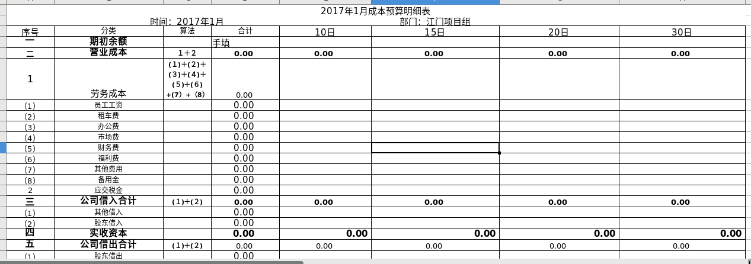

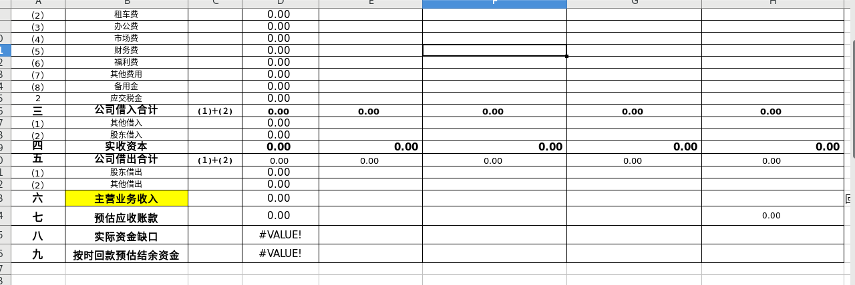
功能名称_3:编辑 功能类型:编辑
有一个隐藏id
字段名称_3:期初余额名 值:（期初余额） 必填
字段名称_4:期初余额合计 标签类型:数字框 必填
字段名称_5:期初余额10日 标签类型:数字框 必填
字段名称_6:期初余额15日 标签类型:数字框 必填（只读）
字段名称_7:期初余额20日 标签类型:数字框 必填（只读）
字段名称_8:期初余额30日 标签类型:数字框 必填（只读）

字段名称_9:营业成本名 值:（营业成本） 必填
字段名称_10:营业成本合计 标签类型:数字框 必填 （只读）
字段名称_11:营业成本10日 标签类型:数字框 必填 （只读）
字段名称_12:营业成本15日 标签类型:数字框 必填（只读）
字段名称_13:营业成本20日 标签类型:数字框 必填（只读）
字段名称_14:营业成本30日 标签类型:数字框 必填（只读）

字段名称_15:劳务成本名 值:（劳务成本） 必填
字段名称_16:劳务成本合计 标签类型:数字框 必填 （只读）
字段名称_17:劳务成本10日 标签类型:数字框 必填 （只读）
字段名称_18:劳务成本15日 标签类型:数字框 必填（只读）
字段名称_19:劳务成本20日 标签类型:数字框 必填（只读）
字段名称_20:劳务成本30日 标签类型:数字框 必填（只读）
（劳务成本明细，可能有多条，例如：）
字段名称_21:分类名如（财务费） 标签类型文本框 必填 （只读）
字段名称_22:财务费合计 标签类型:数字框 必填 （只读）
字段名称_23:财务费10日 标签类型:数字框 必填
字段名称_24:财务费15日 标签类型:数字框 必填
字段名称_25:财务费20日 标签类型:数字框 必填
字段名称_26:财务费30日 标签类型:数字框 必填

字段名称_27:应交税金名 值:（应交税金） 必填
字段名称_28:应交税金合计 标签类型:数字框 必填 （只读）
字段名称_29:应交税金10日 标签类型:数字框 必填
字段名称_30:应交税金15日 标签类型:数字框 必填
字段名称_31:应交税金20日 标签类型:数字框 必填
字段名称_32:应交税金30日 标签类型:数字框 必填

字段名称_33:公司借入名 值:（公司借入） 必填
字段名称_34:公司借入合计 标签类型:数字框 必填 （只读）
字段名称_35:公司借入10日 标签类型:数字框 必填 （只读）
字段名称_36:公司借入15日 标签类型:数字框 必填 （只读）
字段名称_37:公司借入20日 标签类型:数字框 必填 （只读）
字段名称_38:公司借入30日 标签类型:数字框 必填 （只读）
（公司借入明细，可能有多条，例如：）
字段名称_39:分类名 如（股东借入） 标签类型文本框 必填 （只读）
字段名称_40:股东借入合计 标签类型:数字框 必填 （只读）
字段名称_41:股东借入10日 标签类型:数字框 必填
字段名称_42:股东借入15日 标签类型:数字框 必填
字段名称_43:股东借入20日 标签类型:数字框 必填
字段名称_44:股东借入30日 标签类型:数字框 必填

字段名称_45:实收资本名 值:（实收资本） 必填
字段名称_46:实收资本合计 标签类型:数字框 必填 （只读）
字段名称_47:实收资本10日 标签类型:数字框 必填 （只读）
字段名称_48:实收资本15日 标签类型:数字框 必填 （只读）
字段名称_49:实收资本20日 标签类型:数字框 必填 （只读）
字段名称_50:实收资本30日 标签类型:数字框 必填 （只读）
（实收资本明细，可能有多条，例如：）
字段名称_51:分类名 如（实收资本） 标签类型文本框 必填 （只读）
字段名称_52:实收资本合计 标签类型:数字框 必填 （只读）
字段名称_53:实收资本10日 标签类型:数字框 必填
字段名称_54:实收资本15日 标签类型:数字框 必填
字段名称_55:实收资本20日 标签类型:数字框 必填
字段名称_56:实收资本30日 标签类型:数字框 必填

字段名称_57:公司借出名 值:（公司借出） 必填
字段名称_58:公司借出合计 标签类型:数字框 必填 （只读）
字段名称_59:公司借出10日 标签类型:数字框 必填 （只读）
字段名称_60:公司借出15日 标签类型:数字框 必填 （只读）
字段名称_61:公司借出20日 标签类型:数字框 必填 （只读）
字段名称_62:公司借出30日 标签类型:数字框 必填 （只读）
（公司借出明细，可能有多条，例如：）
字段名称_63:分类名 如（股东借出） 标签类型文本框 必填 （只读）
字段名称_64:股东借出合计 标签类型:数字框 必填 （只读）
字段名称_65:股东借出10日 标签类型:数字框 必填
字段名称_66:股东借出15日 标签类型:数字框 必填
字段名称_67:股东借出20日 标签类型:数字框 必填
字段名称_68:股东借出30日 标签类型:数字框 必填

字段名称_69:主营业务收入名 值:（主营业务收入） 必填
字段名称_70:主营业务收入合计 标签类型:数字框 必填 （只读）
字段名称_71:主营业务收入10日 标签类型:数字框 必填 （只读）
字段名称_72:主营业务收入15日 标签类型:数字框 必填 （只读）
字段名称_73:主营业务收入20日 标签类型:数字框 必填 （只读）
字段名称_74:主营业务收入30日 标签类型:数字框 必填 （只读）
（主营业务收入明细，可能有多条，例如：）
字段名称_75:分类名 如（主营业务收入） 标签类型文本框 必填 （只读）
字段名称_76:主营业务收入合计 标签类型:数字框 必填 （只读）
字段名称_77:主营业务收入10日 标签类型:数字框 必填
字段名称_78:主营业务收入15日 标签类型:数字框 必填
字段名称_79:主营业务收入20日 标签类型:数字框 必填
字段名称_80:主营业务收入30日 标签类型:数字框 必填
字段名称_81:预估应收账款名 值:（预估应收账款） 必填
字段名称_82:预估应收账款合计 标签类型:数字框 必填 （只读）
字段名称_83:预估应收账款10日 标签类型:数字框 必填
字段名称_84:预估应收账款15日 标签类型:数字框 必填
字段名称_85:预估应收账款20日 标签类型:数字框 必填
字段名称_86:预估应收账款30日 标签类型:数字框 必填

字段名称_87:实际资金缺口 值:（实际资金缺口） 必填
字段名称_88:实际资金缺口合计 标签类型:数字框 必填 （只读）
字段名称_89:实际资金缺口10日 标签类型:数字框 必填 （只读）
字段名称_90:实际资金缺口15日 标签类型:数字框 必填 （只读）
字段名称_91:实际资金缺口20日 标签类型:数字框 必填 （只读）
字段名称_92:实际资金缺口30日 标签类型:数字框 必填 （只读）

字段名称_93:按时回款预估结余资金 值:（按时回款预估结余资金） 必填
字段名称_94:按时回款预估结余资金合计 标签类型:数字框 必填 （只读）
字段名称_95:按时回款预估结余资金10日 标签类型:数字框 必填 （只读）
字段名称_96:按时回款预估结余资金15日 标签类型:数字框 必填 （只读）
字段名称_97:按时回款预估结余资金20日 标签类型:数字框 必填 （只读）
字段名称_98:按时回款预估结余资金30日 标签类型:数字框 必填 （只读）
字段名称_98:按时回款预估结余资金30日 标签类型:数字框 必填 （只读）

功能名称_4:删除 功能类型: 删除
温馨提示：确定删除这条数据么？

功能名称_5:查看详情 功能类型: 查看详情
字段名称_3:期初余额合计
字段名称_4:期初余额10日
字段名称_5:期初余额15日
字段名称_6:期初余额20日
字段名称_7:期初余额30日

字段名称_8:劳务成本合计
字段名称_9:劳务成本10日
字段名称_10:劳务成本15日
字段名称_11:劳务成本20日
字段名称_12:劳务成本30日
（劳务成本明细，可能有多条，例如：）
字段名称_13:财务费合计
字段名称_14:财务费10日
字段名称_15:财务费15日
字段名称_16:财务费20日
字段名称_17:财务费30日

字段名称_18:应交税金合计
字段名称_19:应交税金10日
字段名称_20:应交税金15日
字段名称_21:应交税金20日
字段名称_22:应交税金30日

字段名称_23:公司借入合计
字段名称_24:公司借入10日
字段名称_25:公司借入15日
字段名称_26:公司借入20日
字段名称_27:公司借入30日
（公司借入，可能有多条，例如：）
字段名称_28:股东借入合计
字段名称_29:股东借入10日
字段名称_30:股东借入15日
字段名称_31:股东借入20日
字段名称_32:股东借入30日

字段名称_33:实收资本合计
字段名称_34:实收资本10日
字段名称_35:实收资本15日
字段名称_36:实收资本20日
字段名称_37:实收资本30日
（实收资本，可能有多条，例如：）
字段名称_38:实收资本明细合计
字段名称_39:实收资本明细10日
字段名称_40:实收资本明细入15日
字段名称_41:实收资本明细20日
字段名称_42:实收资本明细30日

字段名称_43:公司借出合计
字段名称_44:公司借出10日
字段名称_45:公司借出15日
字段名称_46:公司借出20日
字段名称_47:公司借出30日
（公司借出，可能有多条，例如：）
字段名称_48:股东借出合计
字段名称_49:股东借出10日
字段名称_50:股东借出15日
字段名称_51:股东借出20日
字段名称_52:股东借出30日

字段名称_53:主营业务收入合计
字段名称_54:主营业务收入10日
字段名称_55:主营业务收入15日
字段名称_56:主营业务收入20日
字段名称_57:主营业务收入30日
（主营业务收入，可能有多条，例如：）
字段名称_58:主营业务收入合计
字段名称_59:主营业务收入10日
字段名称_60:主营业务收入15日
字段名称_61:主营业务收入20日
字段名称_62:主营业务收入30日

字段名称_63:预估应收账款合计
字段名称_64:预估应收账款10日
字段名称_65:预估应收账款15日
字段名称_66:预估应收账款20日
字段名称_67:预估应收账款30日

字段名称_68:实际资金缺口合计
字段名称_69:实际资金缺口10日
字段名称_70:实际资金缺口15日
字段名称_71:实际资金缺口20日
字段名称_72:实际资金缺口30日

字段名称_73:按时回款预估结余资金合计
字段名称_74:按时回款预估结余资金10日
字段名称_75:按时回款预估结余资金15日
字段名称_76:按时回款预估结余资金20日
字段名称_77:按时回款预估结余资金30日
字段名称_98:按时回款预估结余资金30日 标签类型:数字框 必填 （只读）

功能名称_6:月汇总 功能类型:
隐藏id
字段名称_1:时间 标签类型:时间框（年月日） 必填 不可编辑
字段名称_2:部门 标签类型:下拉框 必填 不可编辑
汇总表头：
字段名称_3:期初余额合计
字段名称_4:期初余额10日
字段名称_5:期初余额15日
字段名称_6:期初余额20日
字段名称_7:期初余额30日

字段名称_8:劳务成本合计
字段名称_9:劳务成本10日
字段名称_10:劳务成本15日
字段名称_11:劳务成本20日
字段名称_12:劳务成本30日
（劳务成本明细，可能有多条，例如：）
字段名称_13:财务费合计
字段名称_14:财务费10日
字段名称_15:财务费15日
字段名称_16:财务费20日
字段名称_17:财务费30日

字段名称_18:应交税金合计
字段名称_19:应交税金10日
字段名称_20:应交税金15日
字段名称_21:应交税金20日
字段名称_22:应交税金30日

字段名称_23:公司借入合计
字段名称_24:公司借入10日
字段名称_25:公司借入15日
字段名称_26:公司借入20日
字段名称_27:公司借入30日
（公司借入，可能有多条，例如：）
字段名称_28:股东借入合计
字段名称_29:股东借入10日
字段名称_30:股东借入15日
字段名称_31:股东借入20日
字段名称_32:股东借入30日

字段名称_33:实收资本合计
字段名称_34:实收资本10日
字段名称_35:实收资本15日
字段名称_36:实收资本20日
字段名称_37:实收资本30日
（实收资本，可能有多条，例如：）
字段名称_38:实收资本明细合计
字段名称_39:实收资本明细10日
字段名称_40:实收资本明细入15日
字段名称_41:实收资本明细20日
字段名称_42:实收资本明细30日

字段名称_43:公司借出合计
字段名称_44:公司借出10日
字段名称_45:公司借出15日
字段名称_46:公司借出20日
字段名称_47:公司借出30日
（公司借出，可能有多条，例如：）
字段名称_48:股东借出合计
字段名称_49:股东借出10日
字段名称_50:股东借出15日
字段名称_51:股东借出20日
字段名称_52:股东借出30日

字段名称_53:主营业务收入合计
字段名称_54:主营业务收入10日
字段名称_55:主营业务收入15日
字段名称_56:主营业务收入20日
字段名称_57:主营业务收入30日
（主营业务收入，可能有多条，例如：）
字段名称_58:主营业务收入合计
字段名称_59:主营业务收入10日
字段名称_60:主营业务收入15日
字段名称_61:主营业务收入20日
字段名称_62:主营业务收入30日

字段名称_63:预估应收账款合计
字段名称_64:预估应收账款10日
字段名称_65:预估应收账款15日
字段名称_66:预估应收账款20日
字段名称_67:预估应收账款30日

字段名称_68:实际资金缺口合计
字段名称_69:实际资金缺口10日
字段名称_70:实际资金缺口15日
字段名称_71:实际资金缺口20日
字段名称_72:实际资金缺口30日

字段名称_73:按时回款预估结余资金合计
字段名称_74:按时回款预估结余资金10日
字段名称_75:按时回款预估结余资金15日
字段名称_76:按时回款预估结余资金20日
字段名称_77:按时回款预估结余资金30日
字段名称_98:按时回款预估结余资金30日 标签类型:数字框 必填 （只读）

功能名称_7:年汇总 功能类型:
隐藏id
字段名称_2:时间 标签类型:时间框 必填
汇总表头：

字段名称_1:日期
字段名称_２:主营业务收入
（年合计，１月，２月，３月，４月，５月，６月，７月，８月，９月，10月，11月，12月）

字段名称_３:劳务成本合计
（年合计，１月，２月，３月，４月，５月，６月，７月，８月，９月，10月，11月，12月）

字段名称_４:应交税金合计
（年合计，１月，２月，３月，４月，５月，６月，７月，８月，９月，10月，11月，12月）

字段名称_５:公司借入合计
（年合计，１月，２月，３月，４月，５月，６月，７月，８月，９月，10月，11月，12月）

字段名称_６:实收资本合计
（年合计，１月，２月，３月，４月，５月，６月，７月，８月，９月，10月，11月，12月）

字段名称_７:公司借出合计
（年合计，１月，２月，３月，４月，５月，６月，７月，８月，９月，10月，11月，12月）

字段名称_８:主营业务收入合计
（年合计，１月，２月，３月，４月，５月，６月，７月，８月，９月，10月，11月，12月）

字段名称_９:实际资金缺口合计
（年合计，１月，２月，３月，４月，５月，６月，７月，８月，９月，10月，11月，12月）

字段名称_10:按时回款预估结余资金合计
（年合计，１月，２月，３月，４月，５月，６月，７月，８月，９月，10月，11月，12月）

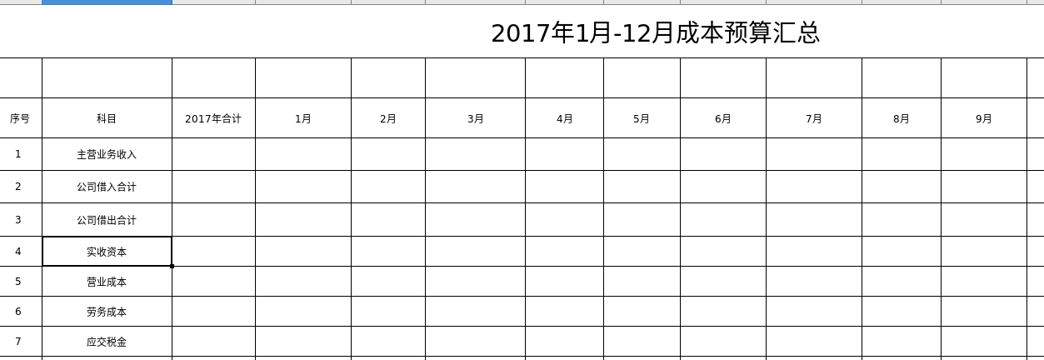
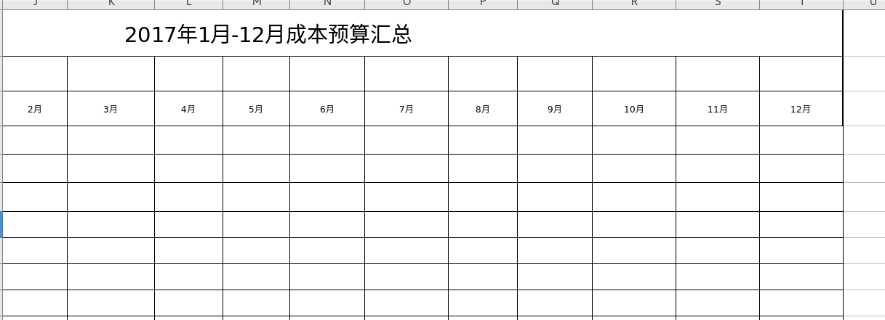
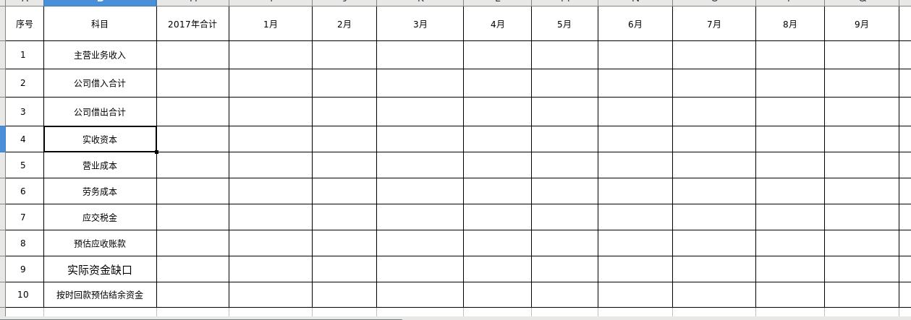
功能名字_8:搜索 功能类型: 搜索
有一个隐藏id
字段名称_1:时间 标签类型:时间框 非必填 不可编辑
字段名称_2:部门 标签类型:下拉框 非必填 可编辑

导航下拉名_2:设置明细
导航名_1:设置分类明细

功能名字_1:列表 功能类型: 网格
有一个隐藏id
字段名称_1:主科目
字段名称_2:二级科目
字段名称_3:描述 标签类型: 文本框 非必填

功能名字_2:设置 功能类型: 设置
有一个隐藏id
字段名称_1:主科目 标签类型:下拉框 必填 不可编辑
固定下拉值（劳务成本,公司借入,实收资本,公司借出,主营业务收入）
字段名称_2:二级科目 标签类型:文本框 必填
字段名称_3:描述 标签类型: 文本框 非必填
功能名字_3:编辑 功能类型: 编辑
有一个隐藏id
字段名称_1:主科目 标签类型:下拉框 必填 不可编辑
固定下拉值（劳务成本,公司借入,实收资本,公司借出,主营业务收入）
字段名称_2:二级科目 标签类型:文本框 必填
字段名称_3:描述 标签类型: 文本框 非必填
功能名称_4:删除 功能类型: 删除
温馨提示：确定删除这条数据么？

